АЛЬКЕЕВСКИЕ ВЕСТИ | ФИЛИАЛ АО «ТАТМЕДИА»  «РГ «АЛЬКЕЕВСКИЕ ВЕСТИ» | «ТАТМЕДИА» АҖ ФИЛИАЛЫ «ӘЛКИ ХӘБӘРЛӘРЕ» ГАЗЕТАСЫ РЕДАКЦИЯСЕ»
 | 422870, c. Баз.Матаки, ул. Ленина, 1  422870, Базарлы Матак, Ленин ур., 1 | Тел: +7 (84346) 20-0-54  E-mail: alkred1604@mail.ru  Сайт: www.alki-rt.ru

Утверждаю:

_________________

Низамеев А.Р.
Действует с 16.03.2023 по 30.06.2023

Все цены указаны в рублях с учетом НДС 20%
Стоимость размещения баннера на сайте Alki-rt.ru
№ мест  на сайте | Стоимость
1 | 250 руб/ неделя
2 | 250 руб/ неделя
3 | 200 руб/ неделя
4 | 150 руб / неделя
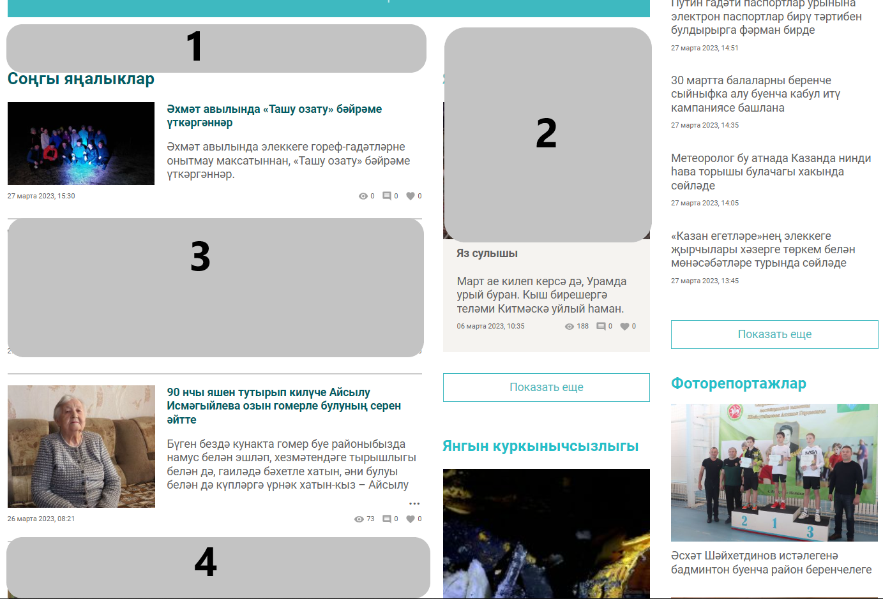

Наименование | Цена
Рекламные, информационные статьи до 1500 знаков. | 500 руб.
Рекламные, информационные статьи в от 1500 до 3000 знаков. | 700 руб.
Рекламные, информационные статьи от 3000 знаков | 1000 руб.
Поздравление на сайте + соц. сети* | 350 руб
Поздравление в соц. сети* | 200 руб
Поздравление на сайте | 150 руб
Публикация поста в “Одноклассники” | 50 руб. / 1 раз в день
Публикация поста в ВКонтакте | 300 руб. / 1 пост; 1000 руб./закреп поста на нед.
Публикация поста в Теlegram | 300 руб. /1 пост; 100 руб./видео
Услуги переводчика | 30%
Предоставление газеты из архива в электронном виде | 100 руб.
БОНУСЫ
При размещений
на сайте баннера
на 3 недели – 4 неделя в подарок

Соц. сети* -
Вконтакте, Одноклассники,
Телеграм

Цены могут быть
изменены в соответствии
с условиями договора.

